Месячник гражданско- патриотического воспитания и оборонно- массовой работы «Мы памяти этой верны !»

С 17 апреля по 18 мая 2023 года в ГКОУ РО Пролетарской школе- интернате прошел месячник гражданско-патриотического воспитания «Мы памяти этой верны!».

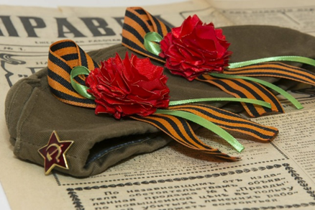
78 лет Победы – важная веха в истории современной России. С каждым годом все дальше в прошлое уходят трагические события Великой Отечественной войны, но не становится меньше наша признательность ветеранам и труженикам тыла за совершенный ими в военное лихолетье ратный и трудовой подвиг. Память о мужестве и самоотверженности советских людей, без устали ковавших в суровые годы грозный меч Победы, будет передаваться из поколения в поколение. Память, это то, что объединяет разные поколения граждан нашей страны и не дает кануть в лету подвигу советского солдата, победившего войну. Прошел один из самых главных, волнующих праздников нашей страны – День Победы. Чем дальше от нас вторая мировая война, тем актуальнее ее историческое значение, которое служит вдохновляющим патриотическим примером для молодых поколений. История пережитой народом трагедии и достигнутой победы живет сегодня с нами. Она – источник боли и горечи, гордости и славы нашего народа.
Педагоги и обучающиеся 1-9 классов ГКОУ РО Пролетарской школы-интерната приняли активное участие во всех мероприятиях, приуроченных ко Дню Победы. В ГКОУ РО Пролетарской школе-интернате с 17 апреля по 18 мая 2023 года прошел месячник гражданско-патриотического воспитания «Мы памяти этой верны».
В школе-интернате сложилась определенная система патриотического воспитания детей, которая включает различные направления для формирования у ребят чувства патриотизма. Ежегодно в Пролетарской школе-интернате чтобы достойно встретить День Победы проводятся традиционные и новые мероприятия с участием педагогов и обучающихся, посвященные этой дате.
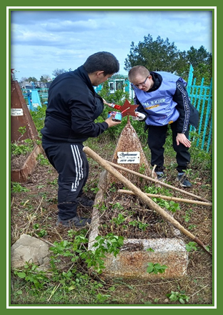
11 апреля 2023 года, был дан старт традиционной патриотической акции памяти «Солдатский обелиск», в рамках Всероссийской акции «Память поколений».

Травы здесь весною не сеют,
И вечный огонь не горит
Лишь звездочка скромно алеет,
Береза листвой шелестит.
Таких обелисков немало
Встречается в наших краях…
Смотрела на звездочку с болью,
Тяжелые шли здесь бои…
Валентина Полянина

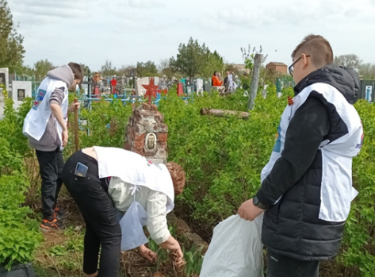
Отделом по социальным вопросам Администрации Пролетарского района в рамках Всероссийской акции «Память поколений» было организовано мероприятие по уборке воинских и ветеранских захоронений на городском кладбище. Волонтеры МБОУ лицей №1 и обучающиеся старших классов ГКОУ РО «Пролетарской специальной школы- интерната» очищали от сухой растительности старые и заброшенные солдатские могилы, убирали мусор, а также обновили красные звездочки на памятниках ветеранов и участников ВОВ. Общими усилиями обучающихся, педагогов и волонтеров было приведено в порядок более 20 захоронений.

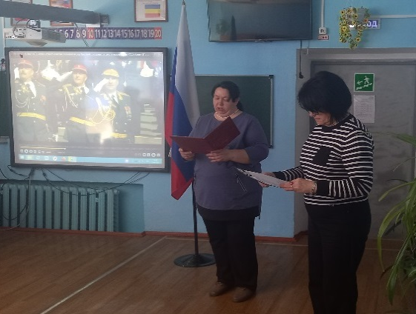
18 апреля 2023 года прошла торжественная линейка, открывшая месячник гражданско-патриотического воспитания и оборонно-массовой работы «Мы памяти этой верны», которую провели воспитатель Куцева Людмила Владимировна и старшая вожатая Войнова Ирина Павловна «Дню Победы посвящаем…»

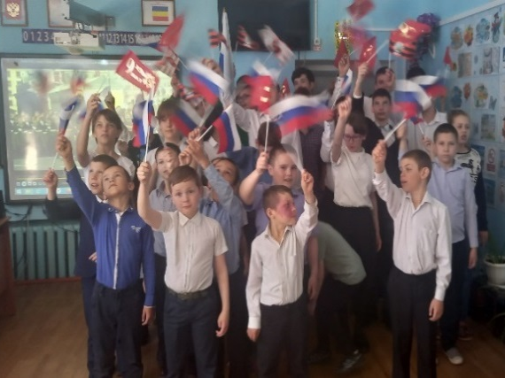
В торжественном ожидании собрались учащиеся всей нашей школы-интерната. В зал внесен флаг России и прозвучал государственный гимн, который ребята исполнили все вместе.

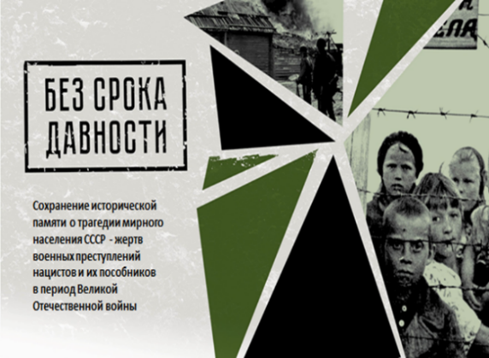
19 апреля по всей стране проводились памятные мероприятия, посвященные всероссийскому Дню единых действий в память о геноциде советского народа нацистами и их пособниками в годы Великой Отечественной войны «Без срока давности».

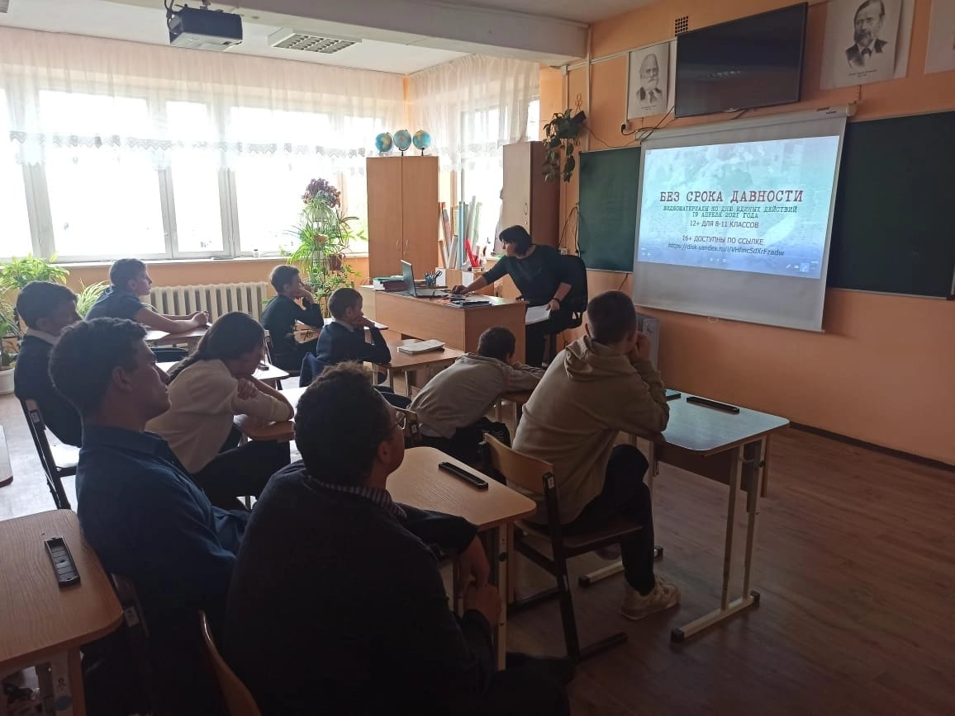
В память о геноциде советского народа нацистами в годы Великой Отечественной войны 19 апреля для учащихся старших классов ГКОУ РО Пролетарской школы - интерната был проведен урок памяти «Забыть нельзя» в соответствии с планом мероприятий из цикла «Без срока давности». Ребята прослушали историческую справку, подготовленную библиотекарем МБУК МЦБ Пролетарского района Ростовской области ОСП Пролетарского городского отдела Кравцовой Любовью Яковлевной о зверствах фашистов на территории нашего района, о численности населения захваченных территорий до войны и после ее окончания. А также посмотрели видеоматериалы, посвященные геноциду советского народа. Мы всегда будем помнить о зверствах фашистов во время войны и сохраним историческую память и правду о трагедии мирного населения СССР и Ростовской области – жертв военных преступлений нацистов в период Великой Отечественной войны. Мероприятие никого не оставило равнодушным, ребята сделали вывод, пусть это никогда не повторится.
В МБУК МЦБ Пролетарского района Ростовской области ОСП Пролетарского городского отдела Кравцовой Любовь Яковлевной также была организована выставка книг о Великой Отечественной войне «В книжной памяти мгновения войны». Книги, представленные на выставке, раскрывают события суровой военной поры, повествуют о людях, которые мужественно и упорно, не щадя сил своих и самой жизни, в жестоких боях ковали победу над врагом, о тех, кто отстоял свободу и независимость нашей Родины.
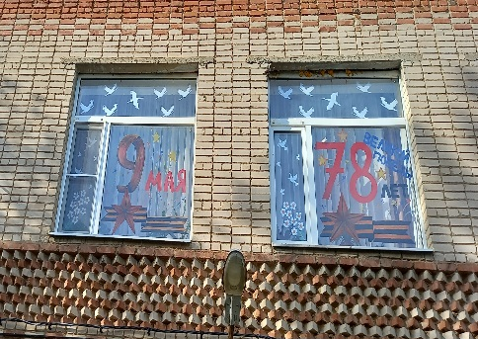
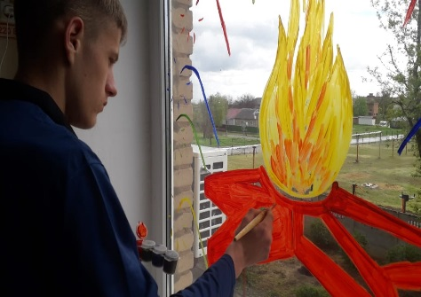
В преддверии Дня Великой Победы, этого главного праздника, по всей стране проходит множество мероприятий, акций, направленных на увековечивание памяти о подвиге наших советских солдат, спасших мир от фашизма. Одна такая Всероссийская акция – «Окна Победы». ГКОУ РО Пролетарская школа-интернат присоединилась к данной Всероссийской патриотической акции с 25 апреля в рамках месячника гражданско-патриотического воспитания «Мы памяти этой верны».
Акция «Окна Победы» впервые прошла в 2020 году, который был объявлен в России Годом памяти и славы.. В рамках акции, учащиеся школы- интерната вместе с учителями и родителями украсили окна своих спален, школьных кабинетов и своих домов. Окна школы украсили рисунками, фотографиями, силуэтами памятников и героев, победной символикой. Эта традиция уже стала ежегодной, объединив семью и школу.

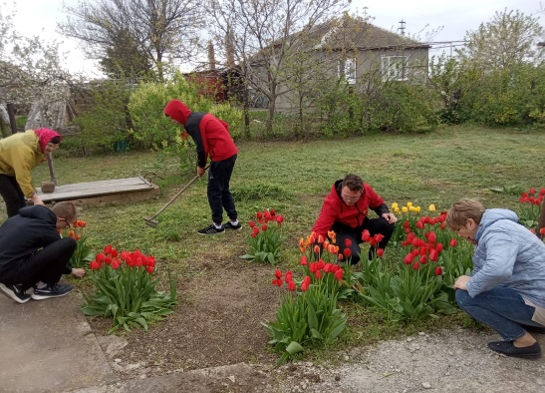

В ходе месячника гражданско-патриотического воспитания «Мы памяти этой верны» организована и проведена акция «Ветеран живет рядом». Хочется рассказать о полезной работе, которую проводит наша школа-интернат, оказывая помощь ветеранам и участникам войны, детям войны, поддерживать их и показывает, что они не брошены и не забыты нашим современным обществом эта акция напоминает о важности круглогодичной помощи людям старшего возраста. 13 и 19 апреля учащиеся 8 «А», 8 «Б» классов со своими наставниками воспитателем Куцевой Л.В., педагогом дополнительного образования Рубайло Т.А., учителем трудового обучения Шмелевой С. А., посещали ребенка войны и труженика тыла Варвару Дмитриевну Василенко чтобы не только поздравить ее с праздниками Светлой Пасхи и Днем Победы, но оказать посильную помощь в уборке участка от травы.
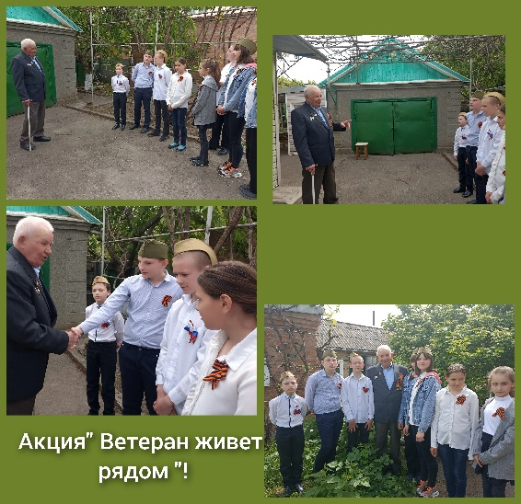
В рамках акции «Ветеран живет рядом» активисты РДДМ «Движение первых» ГКОУ РО Пролетарской школы- интерната 5 мая 2023 года посетили с поздравлениями почетного жителя нашего города, труженика тыла, ребенка войны, интересного собеседника, да просто хорошего человека- Кулишова Григория Матвеевича, родившегося в 1928 году 10 мая. В канун его 95 летия школьники искренне поздравили его с Днем Победы и приближающимся юбилеем, подготовив индивидуальный концерт, только для одного почетного зрителя – свидетеля нашей Великой Победы. Ребята с радостью и особым чувством исполнили песни, прочитали стихи, подарили цветы и подарки.
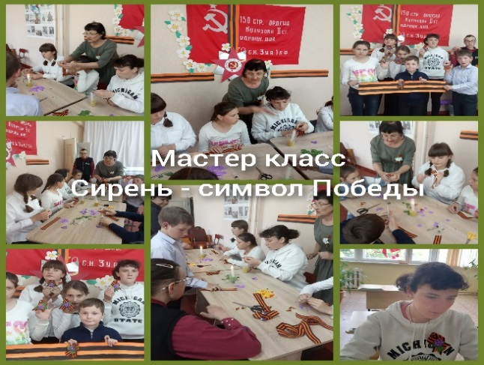
26 апреля 2023 года в преддверие Великого праздника Дня Победы педагогом дополнительного образования Рубайло Татьяной Александровной в кружке «Радуга творчества» с учащимися 4, 5, 7 ГКОУ РО Пролетарской школы- интерната проведен мастер - класс «Веточка сирени- символ Победы» по украшению Георгиевской ленточки веточкой сирени, которую ребята сделали своими руками. В начале мероприятия педагог рассказала об истории появления Георгиевской ленты, значение ее цветов, и значимости ее в истории России, а также о Всероссийской акции «Георгиевская ленточка», которая проходит с 2005 года. Татьяна Александровна показала варианты оформления «Георгиевской ленточки».

В ходе месячника гражданско- патриотического воспитания «Мы памяти этой верны», посвященного 78 годовщине Победы в Великой Отечественной войне, в ГКОУ РО Пролетарской школе- интернате для младших школьников был проведен мастер-класс по изготовлению декоративной броши с использованием символа Дня Победы- Георгиевской ленточки.
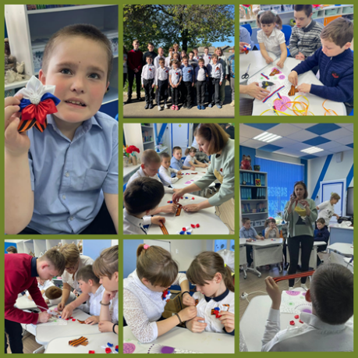
Мастер- класс провели гости нашей школы- интерната – учитель технологии МБОУ Лицей № 1 г. Пролетарска Сибиль Валентина Павловна и ее помощники – обучающиеся лицея. Изготавливая декоративную брошь, ребята прикоснулись к истории появления Георгиевской ленты, так как на занятии педагог не только показывала приемы и секреты изготовления броши, но и рассказала об истории этого символа.
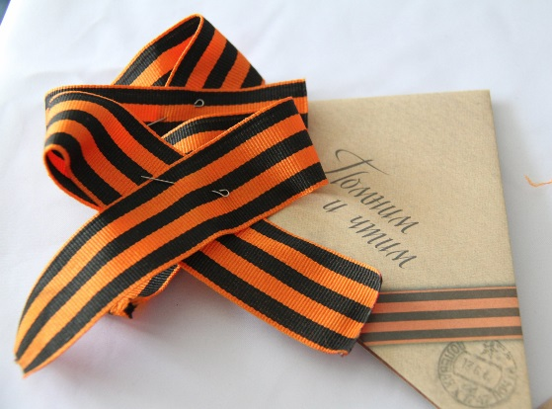
В преддверие 78-летия Великой Победы ГКОУ РО Пролетарская школа-интернат приняла участие в ежегодной Всероссийской акции «Георгиевская ленточка». Под руководством старшей вожатой школы-интерната Ирины Павловны Войновой и руководителя творческой группы «Мы этой памяти верны» Куцевой Людмилы Владимировны, активисты РДДМ «Движение первых» 7,8 классов 3 мая 2023 года одевшись в военную форму, вышли на улицы нашего города раздавать георгиевские ленточки прохожим в память о подвиге дедов и прадедов, сокрушивших нацистов в годы Великой Отечественной войны 1941-1945 г.

В честь дня Победы в России и за ее пределами с 18 марта 2020 стартует всероссийская акция «Сад памяти», цель которой высадить 27 миллионов деревьев в память о 27 миллионах погибших в годы Великой Отечественной войны.
В 2023 году ГКОУ РО Пролетарская школа-интернат присоединилась к этой Всероссийской акции памяти.
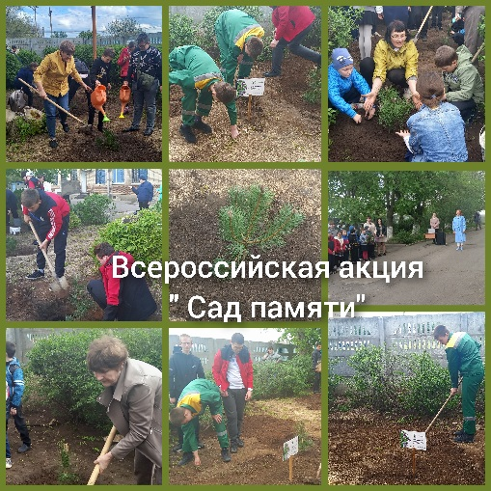
25 апреля 2023 года, накануне великого праздника Дня Победы, обучающиеся и педагоги все вместе вышли на школьный двор, чтобы заложить свой сад памяти, отдав дань уважения и благодарности всем погибшим в ВОВ. В акции приняли участие все группы учащихся школы-интерната с 1 по 9 класс. Мероприятие началось с линейки и исполнения гимна РФ. Акцию открыла директор школы-интерната Евгения Васильевна Грачева. Она рассказала подробно об акции «Сад памяти», о том, как важно сохранить историческую память о каждом герое нашей страны. Евгения Васильевна отметила, что «Сад памяти» — это движение, которое объединяет небезразличных жителей России вокруг увековечения памяти тех, кто отдал свои жизни в борьбе за нашу свободу. Каждое посаженное дерево – символ памяти и благодарности нынешнего поколения.

27 апреля 2023 года в ГКОУ РО Пролетарской школе- интернате прошел традиционный фестиваль патриотической песни «Память». Фестиваль организован руководителем творческой группы «Мы этой памяти верны» Куцевой Людмилой Владимировной. Фестиваль посвящен 78 годовщине Победы в Великой Отечественной Войне 1941-1945 годов.
В начале фестиваля по уже сложившейся традиции был внесен флаг РФ и всеми присутствующими исполнен государственный гимн. Ведущие мероприятия - воспитатели Куцева Людмила Владимировна и Стрельцова Фатима Магомедовна открыли фестиваль минутой молчания, которой почтили память погибших в Великой Отечественной войне.
Мероприятие открыли гости, специально приглашенные на фестиваль патриотической песни из МБУДО «ДШИ» г. Пролетарска, Панченко Ярослав, который исполнил песню «Россия вперед»! и Гранкина Виктория с песней «Мир на планете», класс преподавателя Максимчук Елены Александровны.
Фестиваль патриотической песни «Память» - традиционное общешкольное мероприятие и повод склонить голову перед всеми героями войны, сказать спасибо ветеранам и продолжателям их ратных подвигов. В программе фестиваля прозвучали песни, созданные во время войны, а также современные песни о войне и мире, о казачьей службе, о нашей Родине.
Сам фестиваль, как и подготовительная, к нему работа, вос питывает в детях чувство гордости за свою Родину и благодарность тем людям, которые подарили нам Победу в 1945 году. С помощью своих педагогов – наставников ребята объединились и хорошо подготовились к выступлению. В результате каждая представленная группами песня получилась как мини-спектакль.
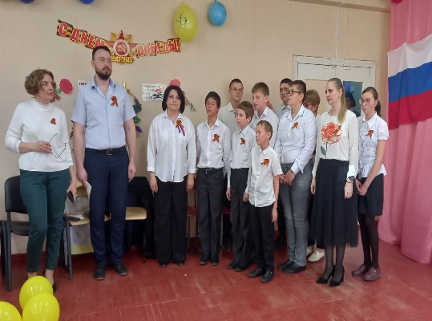
Интересно и трогательно прошел наш фестиваль. Хочется отметить высокий уровень подготовки всех участников фестиваля. Ребята исполняли произведения с чувством патриотизма и гордости за свою Родину. Все выступления были проникновенными, эмоциональными, не оставили равнодушными никого из участников и зрителей фестиваля. Всё это доказывает,
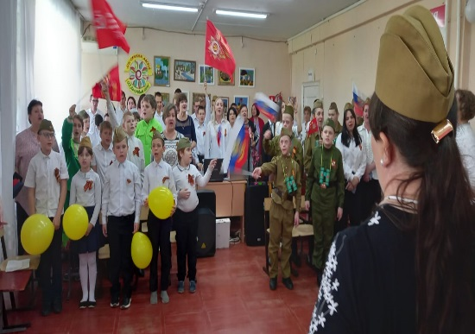
что молодое поколение знает, помнит и любит песню! Концерт сопровождался видео и аудио презентациями. Ведущие фестиваля перед каждым выступлением старались сказать что-то особенно важное, главное о той песне, которую исполняли участники. По сложившейся традиции легендарную «Катюшу» и «День Победы» исполнили все вместе: зрители и участники фестиваля «Память». Эти песни знакомы и любимы всеми. Ребята и педагоги все вместе с удовольствием исполнили эти песни нашей Победы. Фестиваль получился содержательным, интересным, красивым, зрелищным.
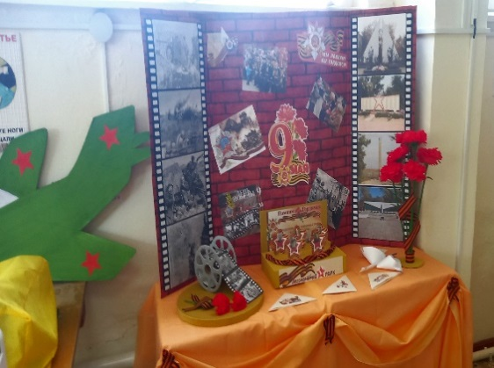
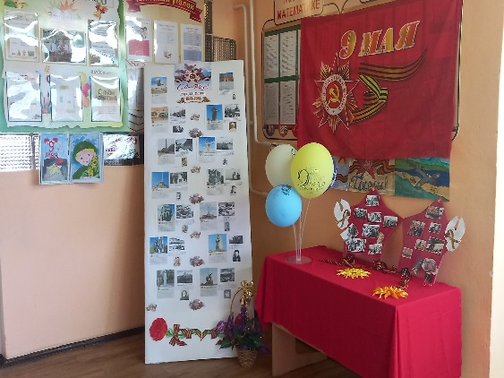
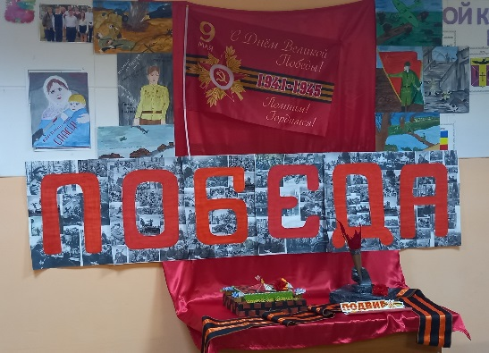
В этом учебном году в рамках месячника гражданско-патриотического воспитания был организован и проведен школьный конкурс «Лучшее оформление классного уголка ко дню Победы – Я помню. Я горжусь». В конкурсе приняли участие все классные руководители, воспитатели, они с учащимися эстетически оформили тематические классные уголки «Я помню. Я горжусь». В каждом классе были представлены интересные, познавательные тематические уголки. Педагоги ответственно подошли к оформлению уголков по патриотическому воспитанию: тщательно отбирали информацию, продумывали содержание и оформление, соответствующее возрасту детей, преследуя воспитательные цели. Все тематические уголки разные как объему, дизайну, так и по содержанию, все соответствовали тематике месячника. аждом классе создалась особая праздничная атмосфера, способствующая нравственному и гражданско-патриотическому воспитанию учащихся. 12 мая 2023 года жюри в составе заместителя директора по воспитательной работе Безугловой Аллы Степановны, социального педагога Черепановой Татьяны Викторовны, педагога- психолога Сидоренко Юлии Анатольевны, воспитателя Куцевой Людмилы Владимировны оценили все оформленные тематические классные уголки, посвященные Дню Победы. Итогом конкурса стали неожиданные следующие результаты: три кабинета: Кабинет швейного дела – заведующий - классный руководитель Синченко Марина Георгиевна, кабинет математики – заведующий классный руководитель Габрелян Светлана Ивановна, кабинет географии - заведующий классный руководитель 9 класса Пилюшенко Наталья Николаевна- стали победителями и получили 1 место, кабинет начальных классов- классный руководитель Фоменко Светлана Николаевна- получила заслуженное 2 место, а почетное 3 место занял уголок 6 класса, классный руководитель – Шмелева Светлана. Андреевна. Спасибо всем педагогам за творческий подход, содержательность и эстетическое оформление классных уголков ко дню Победы.

В период с 11 апреля по 3 мая учащиеся старших классов в ходе различных мероприятий посетили городские памятники и мемориалы, посвященные Великой Отечественной войне «Я помню. Я горжусь». Это были экскурсии-возложение. Проведение экскурсии обосновывается необходимостью увековечения памяти воинской доблести и великого ратного и трудового подвига советского народа во время ВОВ.
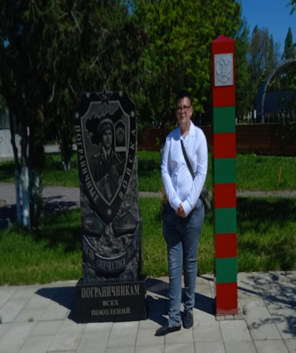
Старшеклассники посетили памятники защитникам, павшим в боях за освобождение города во время Великой Отечественной войны на территории старого городского кладбища - Братскую могилу воинов Великой Отечественной войны в январе 1943 года. Ребята посетили памятник Пограничникам всех поколений.
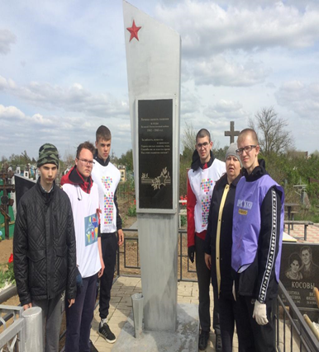
На территории старого кладбища находятся 3 братские могилы воинам освободителям ст. Пролетарской,1 памятная Стелла 2,5метра в высоту, и множество старых, заброшенных солдатских обелисков. Все доблестные воины захоронены в братских могилах на восточных окраинах станицы на территории старого кладбища.

В рамках мероприятий, посвященных 78 годовщине Победы в Великой Отечественной войне, 4 мая 2023 года с утра прошло торжественное мероприятие, посвященное памяти участников Великой Отечественной
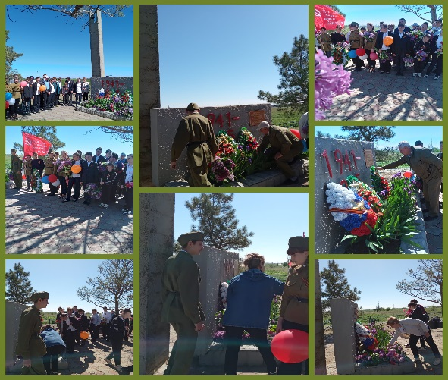
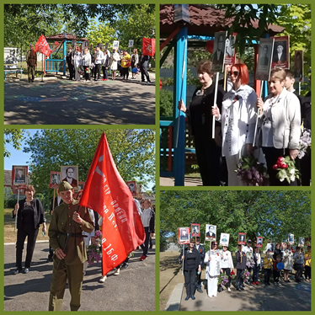
войны «Бессмертный полк», посвященная Дню Победы советского народа над фашисткой Германией. Педагоги, родители и учащиеся ГКОУ РО Пролетарской школы-интерната приняли участие в патриотической акции «Бессмертный полк». Учащиеся, педагоги - участники акции пришли с портретами своих родственников, которые участвовали в Великой Отечественной войне и с цветами. На протяжении мероприятия звучали стихи о войне, известные песни военных лет, что создало особую торжественно – празднично и волнующую атмосферу. Это утро ознаменовалось скорбным шествием бессмертного полка. Под песню О. Газманова «Течет река бессмертного полка», все присутствующие начали свое шествие вокруг школы - интерната. На мероприятии присутствовали, и родители обучающихся, что показывает преемственность поколений в сохранении исторической памяти. После торжественного мероприятия «Бессмертный полк» 4 мая 2023 года учащиеся ГКОУ РО Пролетарской школы- интерната старших классов возложили цветы и венок памяти к мемориалу на братской могиле советских граждан, расстрелянных немецко-фашистскими захватчиками в августе- ноябре 1942 года, расположенному в восточном микрорайоне города.
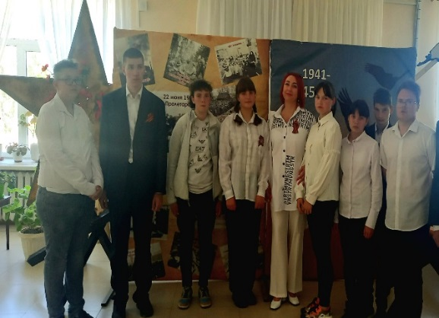
В этот день члены РДДМ «Движение первых» 6 - 8 классов посетили праздничные мероприятия в районном доме культуры, посвященные Дню Победы: приняли участие в мастер – классе по изготовлению веточки сирени как символа Победы, попробовали настоящей солдатской каши и посетили праздничный концерт, посвященный Победе в Великой Отечественной войне 1941-1945 годов «Ваш подвиг не забудем никогда».

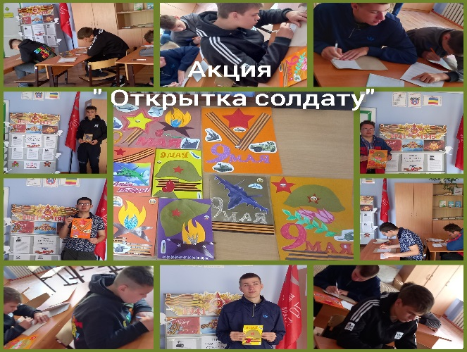
В рамках месячника проведена акция «Открытка солдату». Дети с удовольствием участвуют в изготовлении открыток, рисунков и сувениров с пожеланиями, которые потом усилиями волонтеров попадают на передовую. Для солдат же, исполняющих воинский долг в рамках спецоперации, такое письмо дает силы и служит своеобразным оберегом. Обучающиеся школы- интерната принимали участие в сборе гуманитарной помощи, но главное — прикладывали к отправляемым для срочников и мобилизованных солдат посылкам письма и открытки с пожеланиями, словами поддержки, поздравлениями со светлым праздником Днем Победы.

Социальная акция «Посылка солдату»
В рамках месячника гражданско- патриотического воспитания и оборонно- массовой работы «Мы памяти этой верны» ГКРО Пролетарская школа- интернат приняла участие в акции «Посылка солдату». Основная цель Акции - поднятие духа и эмоциональная поддержка солдат, которые несут свою службу на территории проведения специальной военной операции, а также подготовка и отправка посылок с рисунками, письмами, открытками, поздравлениями с Днем Победы со словами поддержки. В данной акции приняли участие обучающиеся, родители, сотрудники нашей школы- интерната.
В этом году мы сделали упор на ментальную составляющую нашей акции, чтобы поднять боевой дух наших героев, несущих службу в зоне СВО на Украине. Специально к празднику Победы обучающиеся 4 класса своими руками из маленьких лоскутиков сделали традиционные куклы- обереги, которые издавна делали специально для воинов- защитников, в узелке куклы – оберега горсточка родной земли, которая поможет солдату вернуться живым и здоровым домой к своим близким, которые его дома ждут. А ребята 5,6 классов, вместе с педагогами Подорога Светланой Валентиновной, Дендиберя Натальей Сергеевной, Поляничко Алексеем Николаевичем провели творческое мероприятие, на котором были сделаны домики, в которых горит свет и под окнами которых дети написали теплые пожелания. Рядом с домиками стоят подорожницы – хранительницы – невелички, которые будут оберегать наших защитников – земляков на протяжении всего военного пути и напоминать о близких, которые остались дома (в мешочках у каждой «горсточка родной земли». Вот такой замечательный добрый подарок от души сделали ребята для наших солдат, которые сейчас служат Родине.
Конфеты, сгущенка, печенье, вафли, чай, кофе, перекись водорода, гели для душа, медикаменты и многое другое – несли ребята, с мыслью о том, как же все-таки приятно будет парням, которые несут службу в вооруженных силах Российской Федерации в зоне СВО, пить чай со сладостями и вспоминать о доме, глядя на наши домики- обереги, о родине и о ее заботливых жителях. Ребята охотно помогали в сборке посылки. Нашу посылку разделили на две части: одна часть с медикаментами отправлена в госпиталь, а другая на фронт. Ребята положили в посылку письма и открытки с Днем Победы, в которых выразили свою благодарность за службу, за защиту нашей Родины, за мир и покой в нашей стране. Пожелали отличной службы, крепкого здоровья, и верных друзей.
Такая акция является отличной возможностью воспитать чувство гордости за свой народ, за армию, Родину и вызвать желание быть похожими на смелых и отважных воинов своей страны. Выражаем благодарность всем, кто откликнулись и принял активное участие в данной акции. Спасибо за неравнодушие, активную жизненную позицию, за сотрудничество!

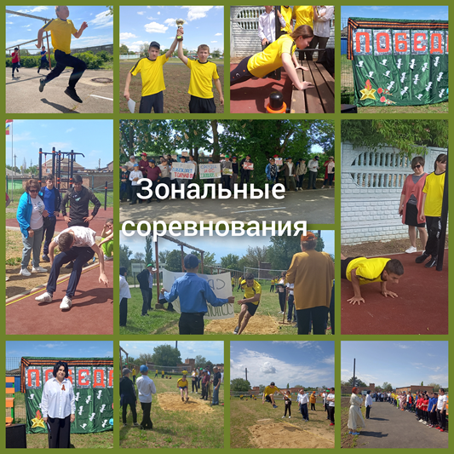
Месячник гражданско-патриотического воспитания и оборонно- массовой работы «Мы памяти этой верны» завершился грандиозным спортивным праздником, посвященным 78 годовщине Победы в Великой Отечественной войне. 16 мая 2023 года в ГКОУ РО Пролетарской школе- интернате прошли зональные спортивные соревнования по легкой атлетике. В соревнованиях приняли участие команды обучающихся ГКОУ РО Пролетарской школы – интерната, ГКОУ РО Орловской школы – интерната, ГКОУ РО Развиленской школы – интерната. В самом начале спортивного мероприятия лучшим спортсменам каждой команды было предоставлено право поднять флаги РФ и Ростовской области. По традиции прозвучал государственный гимн.
Директор ГКОУ РО Пролетарской школы-интерната Евгения Васильевна Грачева открыла соревнования, поздравив всех присутствующих со светлым праздником - Днем Победы над фашизмом и поприветствовала всех участников соревнований. Она рассказала о цели проводимых соревнований, о том, как важно сохранить историческую память о Великой Победе нашего народа и пожелала всем участникам соревнований удачи и конечно же победы.
Участники соревновались в беге, прыжках, отжимании, метании, участвовали в командной эстафете. В упорной борьбе ребята показали ловкость, силу, выносливость, настойчивость и командный дух. На стадионе витал дух спортивного единства, товарищества, взаимовыручки. Каждое успешное выступление членов команд встречалось бурными овациями со стороны болельщиков.
По итогам соревнований места распределись следующим образом: победный кубок и первое место в командном зачете завоевала ГКОУ РО Пролетарская школа – интернат, второе место ГКОУ РО Орловская школа – интернат, третье место ГКОУ РО Развиленская школа – интернат.

Все проводимые мероприятия в рамках месячника служат сохранению исторической правды и памяти о войне и направлены на развитие гражданско- патриотических качеств каждого учащегося. При подведении итогов месячника могу отметить активность педагогов, профессионализм и высокий уровень проведенных мероприятий. Спасибо всем за участие, активность и память. Прошло 78 лет с победного мая 1945-го года. Мы помним о том, какой ценой была завоёвана Великая Победа. 9 мая 2023 года в 78 раз прогремел салют Победы. Это дань уважения ветеранам. А в памяти народной и поныне живы безмерные страдания военных лет и великое мужество народа.

Информацию подготовила руководитель творческой группы «Мы этой памяти верны» Куцева Л.В.
Май 2023

